南京信息工程大学实验（实习）报告

实验名称 上机实践四 实验日期2021.12.9 得分 指导教师 方忠进

年级专业班级 19计科1班 姓名 成凯 学号 201833050025

一．实验目的
实验1：本实验的目的是让学生使用类来封装对象的属性和功能。
实验2：本实验的目的是让学生掌握对象的组合以及参数传递。
实验3：本实验的目的是让学生掌握类变量与实例变量，以及类方法与实例方法的区别。
实验4：本实验的目的是让学生掌握使用package和import语句。
二．实验要求
实验1：
编写一个Java应用程序，该程序中有两个类，即Vehicle(用于刻画机动车)和User(主类)。具体要求如下：
(1)Vehicle 类有一个double类型的变量speed，用于刻画机动车的速度，有一个int型变量power，用于刻画机动车的功率。在类中定义了 speedUp(int s)方法，体现机动车有加速功能；定义了speedDown 方法，体现机动车有减速功能；定义了setPower(int p)方法，用于设置机动车的功率；定义了getPower)方法，用于获取机动车的功率。
(2)在主类User的main)方法中用Vehicle类创建对象，并让该对象调用方法设置功率，演示加速和减速功能。
实验2：
编写一个Java应用程序，模拟家庭买一台电视，即家庭将电视作为自己的一个成员，通过调用一个方法将某台电视的引用传递给自己的电视成员。具体要求如下：
(1)有TV.java、Family.java和MainClass.java3个源文件，其中TV.java中的TV类负责创建“电视”对象，Family.java中的Family类负责创建“家庭”对象，MainClass.java是主类。
(2)在主类的main)方法中首先使用TV类创建一个对象haierTV，然后使用Family类再创建一个对象zhangSanFamily，并将先前TV类的实例haierTV的引用传递给zhangSanFamily对象的成员变量homeTV。
实验3：
编写程序模拟两个村庄共用同一口井水。编写一个Village类，该类有一个静态的int型
成员变量waterAmount，用于模拟井水的水量。在主类Land的main)方法中创建两个村庄，
一个村庄改变了waterAmount的值，另一个村庄查看waterAmount的值
实验4：
按照实验要求使用package 语句将方程的属性(即计算根的方法)封装在一个有包名的
类中，包名是tom.jiafei，类的名字是SquareEquation。编写一个SunRise的主类，该主类使
用import语句引入tom.jiafei包中的SquareEquation类。
三．实验步骤
1、输入具体实验内容（详见书本）和程序代码。
实验1：机动车
package kylec.me.lab1;

class Vehicle {
double speed;
int power;
void speedUp(int s){
speed=speed+s;
}
void speedDown(int d){
speed=speed-d;
}
void setPower(int p){
power=p;
}
int getPower(){
return power;
}
double getSpeed(){
return speed;
}
}

public class User {
public static void main(String[] args){
Vehicle car1,car2;
car1=new Vehicle();
car2=new Vehicle();
car1.setPower(128);
car2.setPower(76);
System.out.println("car1的功率是："+car1.getPower());
System.out.println("car2的功率是："+car2.getPower());
car1.speedUp(80);
car2.speedUp(100);
System.out.println("car1目前速度："+car1.getSpeed());
System.out.println("car2目前速度："+car2.getSpeed());
car1.speedDown(10);
car2.speedDown(20);
System.out.println("car1目前速度："+car1.getSpeed());
System.out.println("car2目前速度："+car2.getSpeed());
}
}
实验2：家中的电视
package kylec.me.lab2;

class TV {
int channel;
void setChannel(int m){
if(m>=1){
channel=m;
}
}
int getChannel(){
return channel;
}
void showProgram(){
switch(channel){
case 1:System.out.println("综合频道");
break;
case 2:System.out.println("经济频道");
break;
case 3:System.out.println("文艺频道");
break;
case 4:System.out.println("国际频道");
break;
case 5:System.out.println("体育频道");
break;
default:System.out.println("不能收看"+channel+"频道");
}
}
}

class Family {
TV homeTV;
void buyTV(TV tv){
homeTV=tv;
}
void remoteControl(int m){
homeTV.setChannel(m);
}
void seeTV(){
homeTV.showProgram();
}
}

public class Main {
public static void main(String[] args){
TV haierTV=new TV();
haierTV.setChannel(5);
System.out.println("haierTV的频道是"+haierTV.getChannel());
Family zhangSanFamily=new Family();
zhangSanFamily.buyTV(haierTV);
System.out.println("zhangSanFamily开始看电视节目");
zhangSanFamily.seeTV();
int m=2;
System.out.println("zhangSanFamily将电视更换到"+m+"频道");
zhangSanFamily.remoteControl(m);
System.out.println("haierTV的频道是"+haierTV.getChannel());
System.out.println("zhangSanFamily在看电视节目");
zhangSanFamily.seeTV();
}
}

实验3：共饮井中水

package kylec.me.lab3;

class Village {
static int waterAmount;
int peopleNumber;
String name;
Village(String s){
name=s;
}
static void setWaterAmount(int m){
if(m>0)
waterAmount=m;
}
void drinkWater(int n){
if(waterAmount-n>=0){
waterAmount=waterAmount-n;
System.out.println(name+"喝了"+n+"升水");
}else
waterAmount=0;
}
static int lookWaterAmount(){
return waterAmount;
}
void setPeopleNumber(int n){
peopleNumber=n;
}
int getPeopleNumber(){
return peopleNumber;
}
}

class Land {
public static void main(String args[]){
Village.setWaterAmount(200);
int leftWater=Village.waterAmount;
System.out.println("水井里有："+leftWater+"升水");
Village zhaoZhuang , maJiaHeZi;
zhaoZhuang=new Village("赵庄");
maJiaHeZi=new Village("马家河子");
zhaoZhuang.setPeopleNumber(80);
maJiaHeZi.setPeopleNumber(120);
zhaoZhuang.drinkWater(50);
leftWater=maJiaHeZi.lookWaterAmount();
String name=maJiaHeZi.name;
System.out.println(name+"发现水井中有"+leftWater+"升水");
maJiaHeZi.drinkWater(100);
leftWater=zhaoZhuang.lookWaterAmount();
name=zhaoZhuang.name;
System.out.println(name+"发现水井中有"+leftWater+"升水");
int peopleNumber=zhaoZhuang.getPeopleNumber();
System.out.println("赵庄的人口："+peopleNumber);
peopleNumber=maJiaHeZi.getPeopleNumber();
System.out.println("马家河子的人口："+peopleNumber);
}
}

实验4：求方程的根

package tom.jiafei;

class SquareEquation {
double a,b,c;
double root1,root2;
boolean boo;
public SquareEquation(double a,double b,double c){
this.a=a;
this.b=b;
this.c=c;
if(a!=0)
boo=true;
else
boo=false;
}
public void getRoots(){
if(boo){
System.out.println("是一元二次方程");
double disk=b*b-4*a*c;
if(disk>=0){
root1=(-b+Math.sqrt(disk))/(2*a);
root2=(-b-Math.sqrt(disk))/(2*a);
System.out.printf("方程的根:%f,%f\n",root1,root2);
}
else{
System.out.printf("方程没有实根\n");
}
}
else{
System.out.println("不是一元二次方程");
}
}
public void setCoefficient(double a,double b,double c){
this.a=a;
this.b=b;
this.c=c;
if(a!=0)
boo=true;
else
boo=false;
}
}

public class SunRise {
public static void main(String[] args) {
SquareEquation equation=new SquareEquation(4,5,1);
equation.getRoots();
equation.setCoefficient(-3,4,5);
equation.getRoots();
}
}

实验结果
实验1：
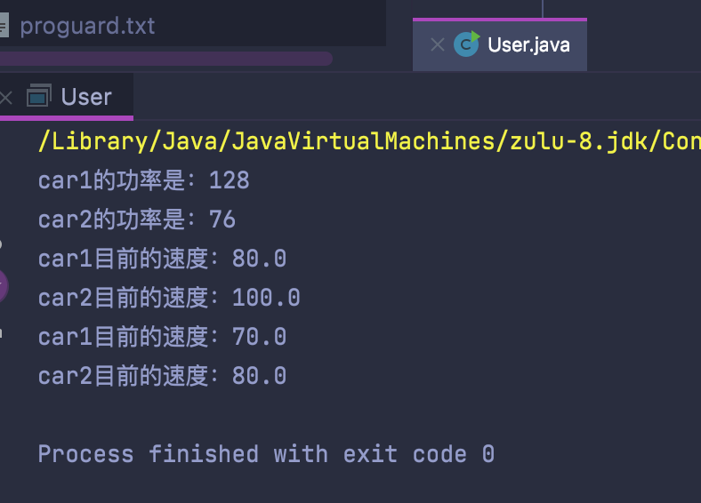
实验2：
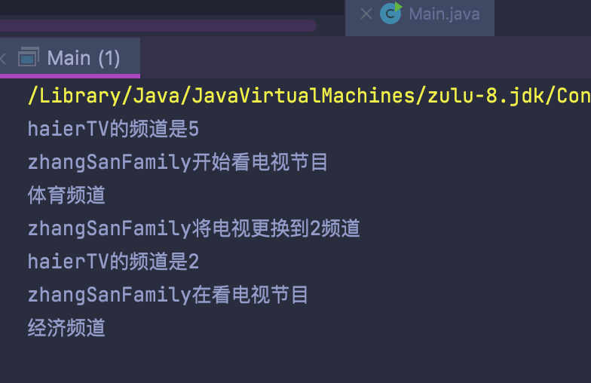
实验3：
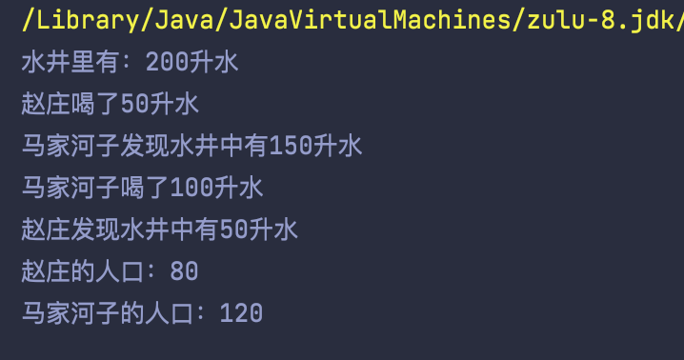
实验4：
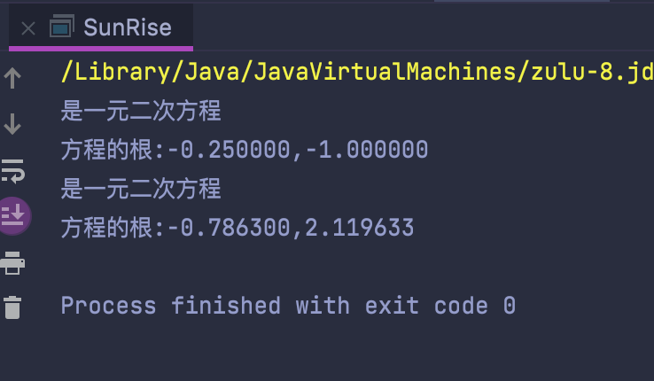
2、实践小结
本次上机实践，我了解了对象的组合以及参数传递，掌握了类变量与实例变量，以及类方法与实例方法之间的区别，并且掌握了使用package和import语句。

